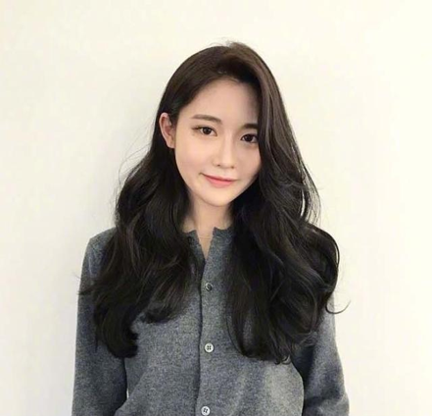

**实习经历**

外语水平：通过全国大学生英语四、六级考试 计算机水平：全国计算机等级考试二级证书

普通话水平：国家普通话水平测试二级乙等 职业资格证：国家教师资格证书

1、熟悉各年级教材与课程情况；能胜任一对一教学工作；

2、根据学生的情况设计、执行教学教案，并进行学习方法指导、学习习惯的培养和适度的课后跟踪服务；

3、帮助学生提高学习兴趣，养成好的学习习惯，对学生进行教学引导和心理疏导工作；

4、及时接收学生、家长的反馈意见，不断提高教学服务质量；

5、积极参加教研活动，提高教学水平，为公司提供高质量的教学资源教案，完成公司交给的其他工作。

**宝安区立德学院**

2020.03-至今

物理老师

**速写**

求职意向：物理老师

**学校：**南方科技大学

**电话：**138-0000-0000

**邮箱：**1234567@qq.com

**地址：**广东深圳市

1、负责学生的地理教学、教研方面的工作，承担两门以上课程的讲授任务，组织课堂讨论；

2、指导学生实习、社会调查、毕业设计等工作，承担课程辅导和答疑，作业和考卷批改工作；

3、参加编写、审议新教材和教学参考书，主持或参与教学方法研究；

4、参与教学改革的研究，为教学研究新思路、新方法提供建议， 完成教学部门主任安排的其他任务。

**龙华第六中学**

2019.07-2019.12

物理老师

**技能证书**

**自我评价**

本人性格开朗具亲和力，乐观耿直，诚实守信，有良好的心理素质，环境适应性强，有吃苫的精神，做事有毅力，喜欢挑战，行事积极认真富有责任心；能够注意统筹安排，进行有效的自我管理；注重团队协作，善于沟通协调；学习能力强，并喜欢学习和接受新事物，深信有耕耘就会有收获。凭着年轻，我会不懈努力，让自己做得更好。给我一个舞台，我会给你满意的表现。相信年轻，相信自己！您的信任与我的实力将为我们带来共同的成功！

**教育背景**

2015.09-2019.06

**南方科技大学**

地球物理学（本科）

主修课程：地球与空间科学导论、普通地质学、理论力学I、弹性力学、数值分析、概率论与数理统计、数学物理方法、科学计算和计算机编程、地球物理学基础I (地震学原理)、地球物理学基础II（地磁学、地电学）、地球物理学基础III（重力学、地热学）、应用地球物理学I（地震勘探原理）、应用地球物理学II（重磁电探测方法及测井）、地球物理实验。

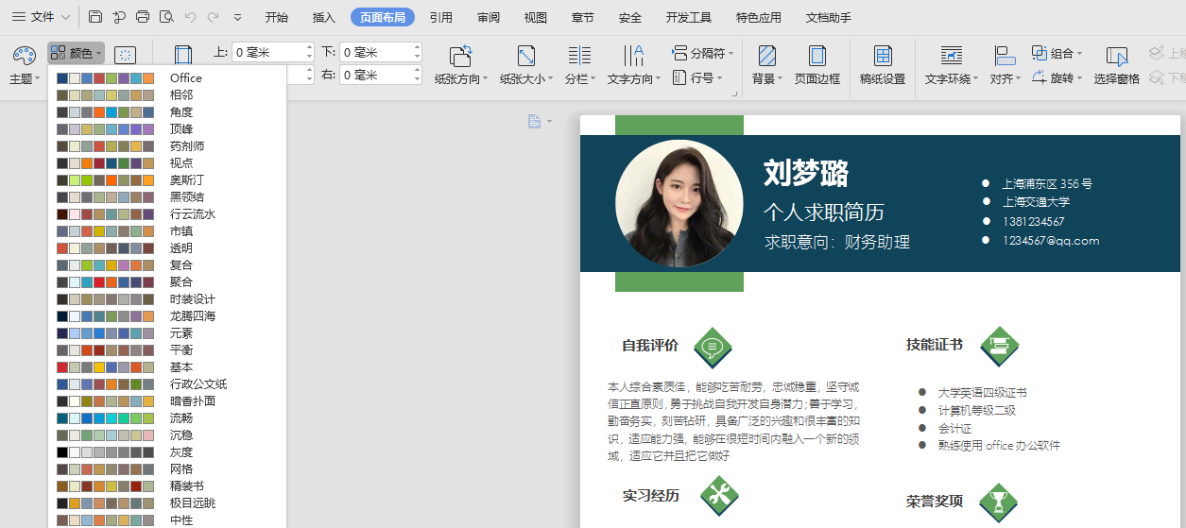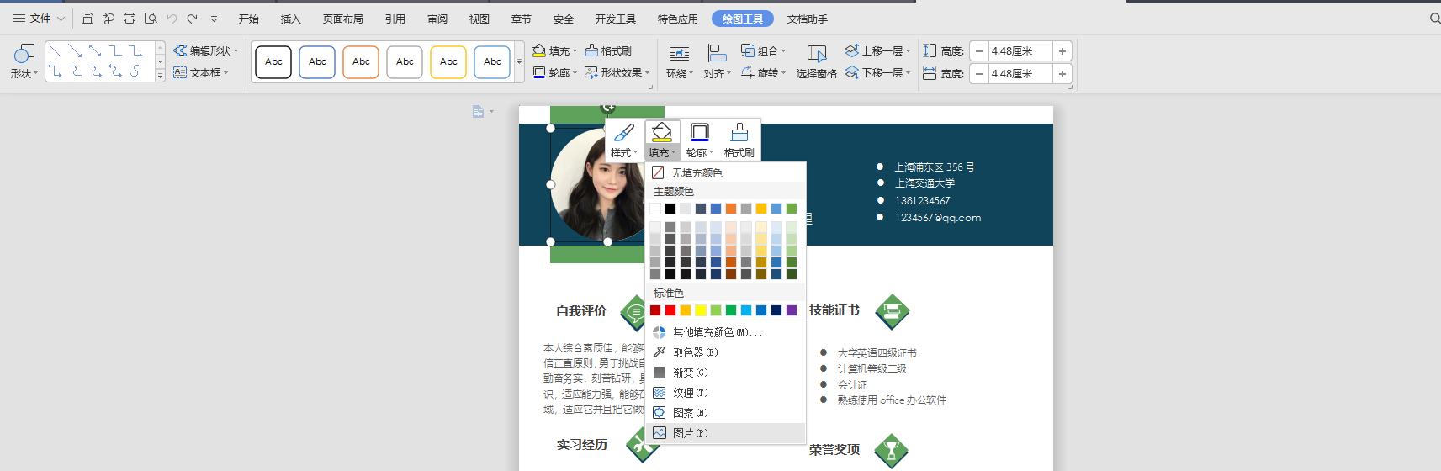

1.右键单击图片——填充——图片——选择图片

**简历使用方法**

2.一键换色——页面布局——颜色

**写好简历的六条准则**

* **关于照片**

不管是1寸照还是2寸照，根据简历的排版来选择照片大小，背景红、白、蓝三色皆可，需要注意一点妆容，必须能清晰看清五官，面带微笑，建议去专门的照相馆，拍摄后可以整理一下，使得脸部更加的端庄和整洁，提高印象分。

* **关于内容排版**

一个比较好的简历谋篇布局需要包括以下模块内容：个人核心基本信息、求职目标、个人资历、职业经历、教育背景、获奖情况、专业培训、相关技能、关键字；针对应聘岗位的要求，需要有所侧重，尽量的量化，使得面试官能够更好的获取你全面的简历内容；

* **提取关键内容**

一般HR喜欢怎样的简历呢？当然是清晰明了，看上一眼就可以抓到关键的简历；这就需要我们在有限的篇幅里，把自己的亮点给展现出来，才有可能给争取到HR的关注，获得更高进入复选的机会；

* **不同职位，不同简历**

对于不同的应聘单位，需要准备不同的简历，而不是拿着同一份简历进行海投，针对每一个不同单位准备的简历，更能体现出我们作为应聘者的诚意，而且在有了解的前提下，更能回答面试官的一些问题，增加录用的概率。

* **着重描述近期的工作经历**

一般录用单位都更多倾向于有行业经验的应聘者，如果与之前的公司相关性不大，那么HR更多注重的是你的工作能力，能否适应公司的需求，所以简历里可以突出你在之前的公司担任了什么，做成的什么，是HR的重要考量因素。

* **提高自身的硬实力**

俗话说得好，临渊羡鱼，不如退而结网。面对自己心仪的公司，扎实过关的能力，始终都是我们取得成功的关键。